Actividad que consiste en la implementación de un carrito de la compra en una página web de videojuegos.
Para ello, iré haciendo una pequeña guía simple de uso de la misma.

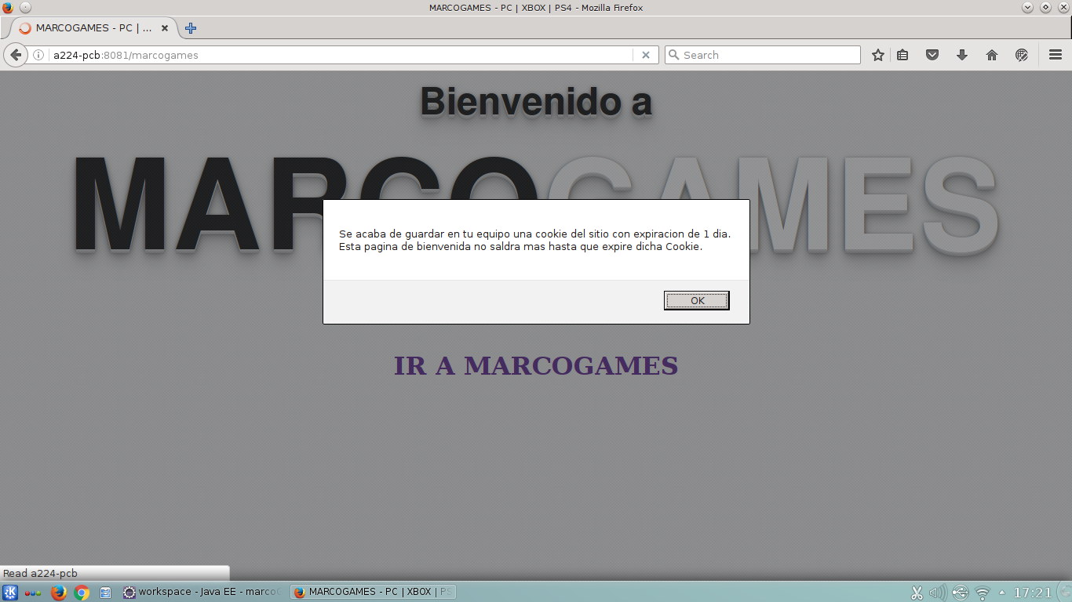
El usuario entrará por primera vez a la página, y lo primero que se encontrará será una advertencia ó alerta (realizada con un simple script de JS) advirtiéndole al mismo sobre el guardado de una Cookie en su navegador.

Esta Cookie tendrá una expiración de un día tras acceder a la web y consiste en que la pantalla de bienvenida no saldrá de nuevo cuando el usuario vuelva a entrar hasta que dicha Cookie expire.

Podemos verificar la Cookie en el navegador llamada 'indice' con una una breve explicación.
Se puede observar también la fecha de expiración de la Cookie.

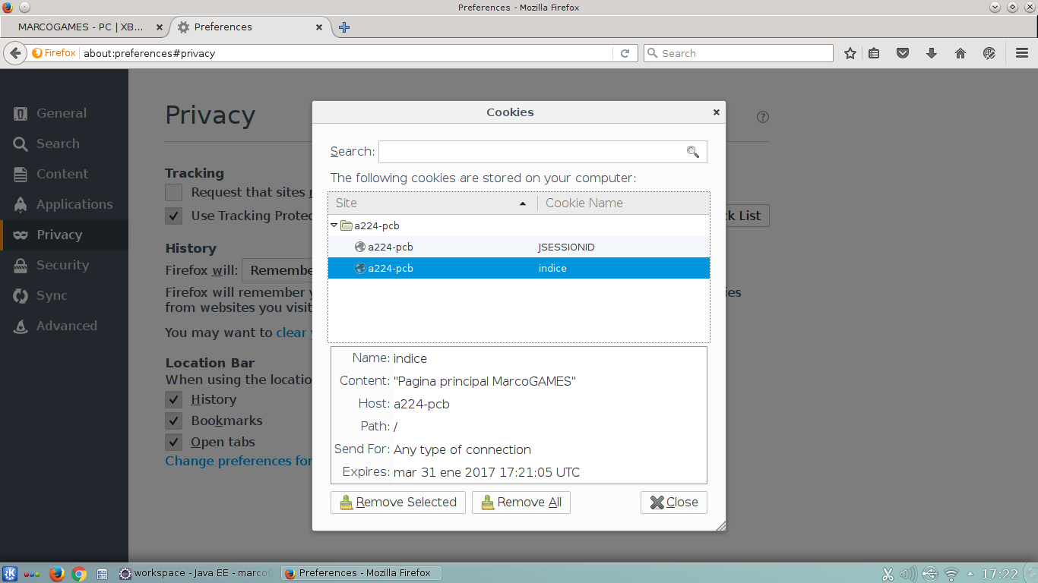

Una vez que tenemos la Cookie guardada en el navegador del cliente, procedemos a la página principal de la web.

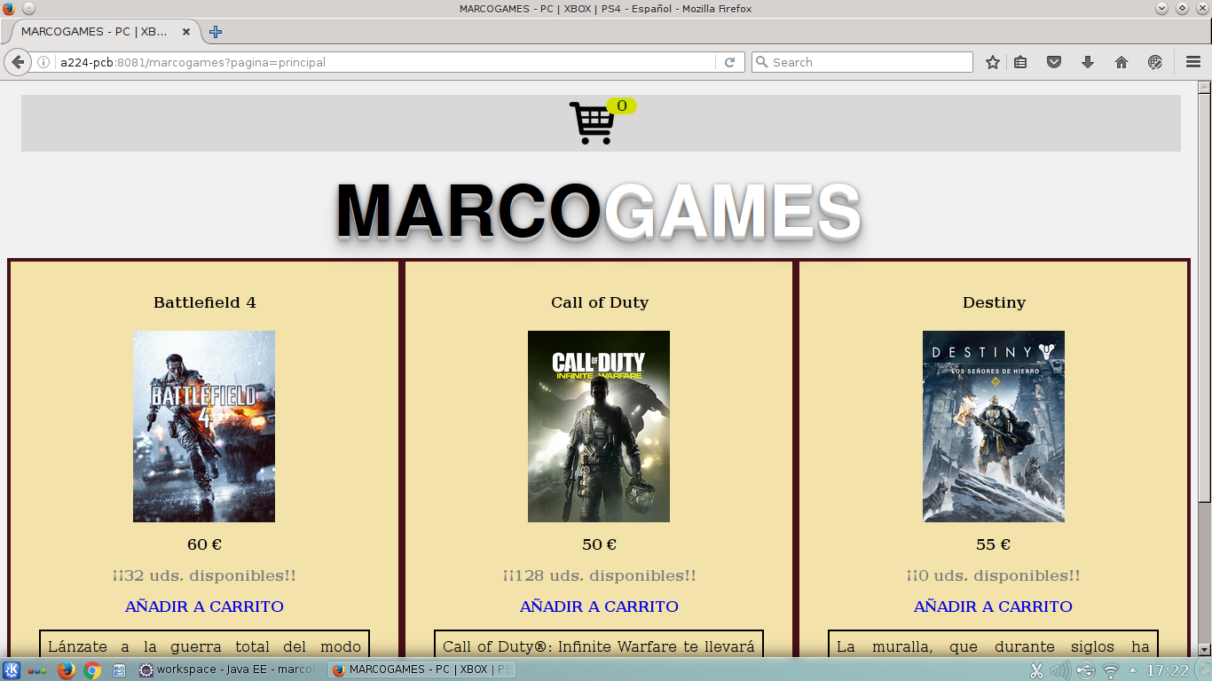
La web consta únicamente de 3 juegos para hacer la prueba sobre la sesión del carrito que es lo que verdaderamente nos interesa.
Por lo tanto, la base de datos consta de 1 simple tabla (juegos), donde se almacenará en ella el ID, nombre, descripción, entre otros. Es obvio que si fuese una tienda profesional en la tabla habría más de 1000 juegos registrados, o una tabla de usuarios con otra de ventas que fuese una relación entre ambas, etc.

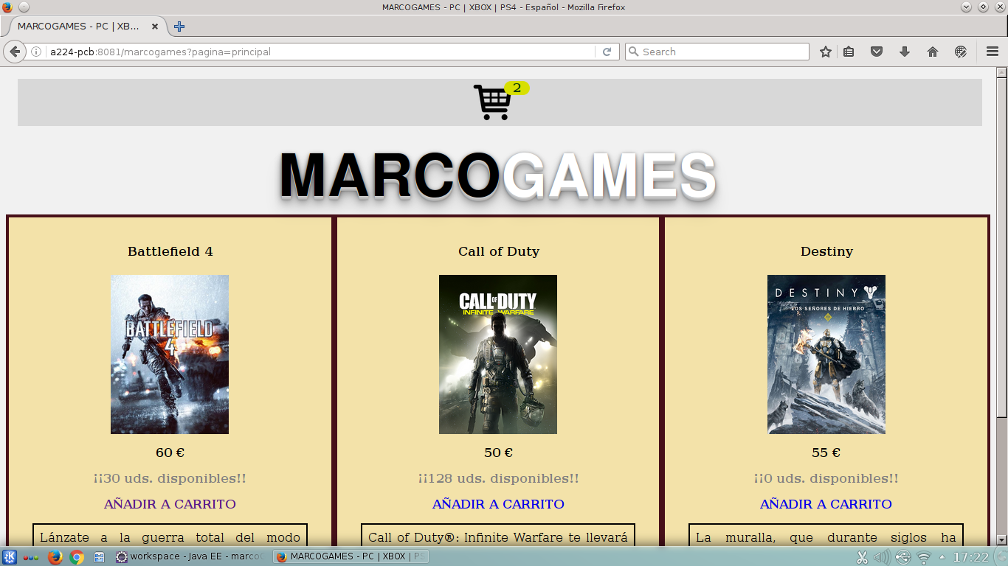

Cuando el usuario pulsa sobre 'Añadir a carrito', la cesta se incrementará en 1 y restaremos de la base de datos el producto para que éste quede reservado al usuario de la sesión.
Nos podríamos preguntar qué pasaría si el usuario añadiera a la cesta todos los productos que estén disponibles en la web. Obviamente, esto fastidiaría a la tienda ya que la dejaría sin existencia de juegos hasta que la sesión del usuario finalizara.

Para ello, propongo una solución alternativa, que es limitar la cantidad de productos a añadir en cesta (yo, por ejemplo, decidí limitar esa cantidad a 15 productos).

Hay pros y contras sobre esta decisión,

Pros → Garantizamos al usuario / cliente final la compra del producto antes de que se agote.
Contras → Al tener limitación la cesta, el usuario no podrá comprar más de X productos de una vez.
Tendría que volver a realizar otra compra de nuevo.

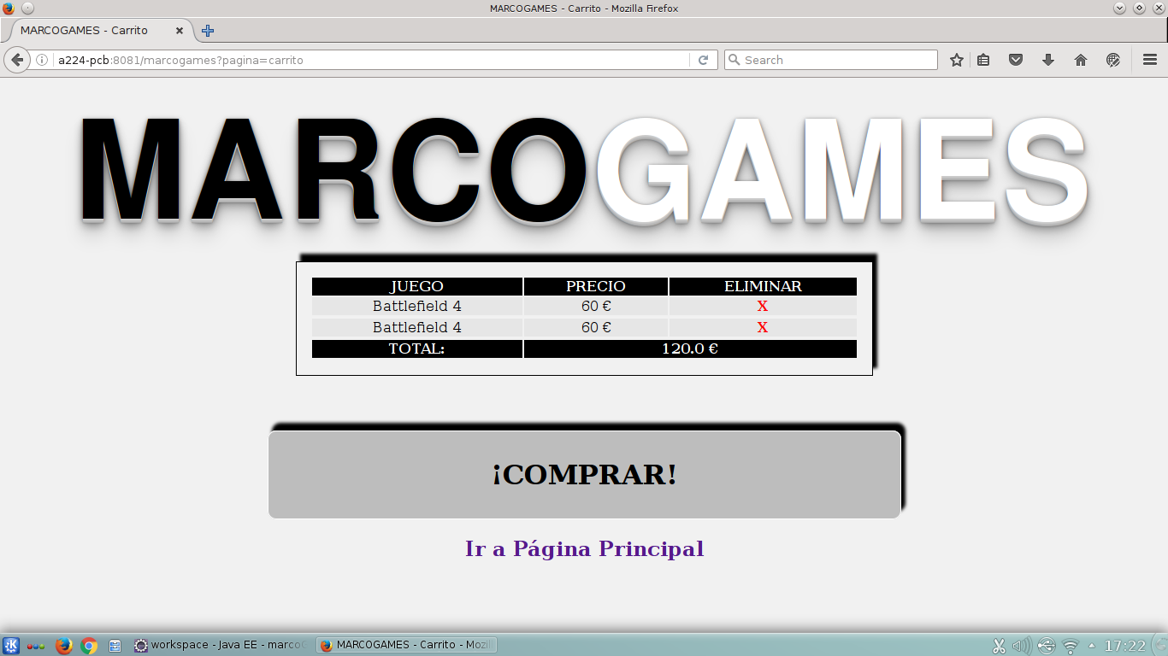
Cuando pulsamos sobre el carrito de la compra (icono superior de la web) podremos ver en una tabla básica los distintos juegos que el usuario va a comprar y reservó.
El nombre del juego, con su precio y un campo por si desea eliminar el juego de la cesta.
Si el usuario elimina el juego de la cesta, se incrementará en 1 sobre la cantidad total en el campo correspondiente de la tabla 'juegos' de la base de datos.

El siguiente paso será pulsar sobre el botón o enlace 'Comprar'.

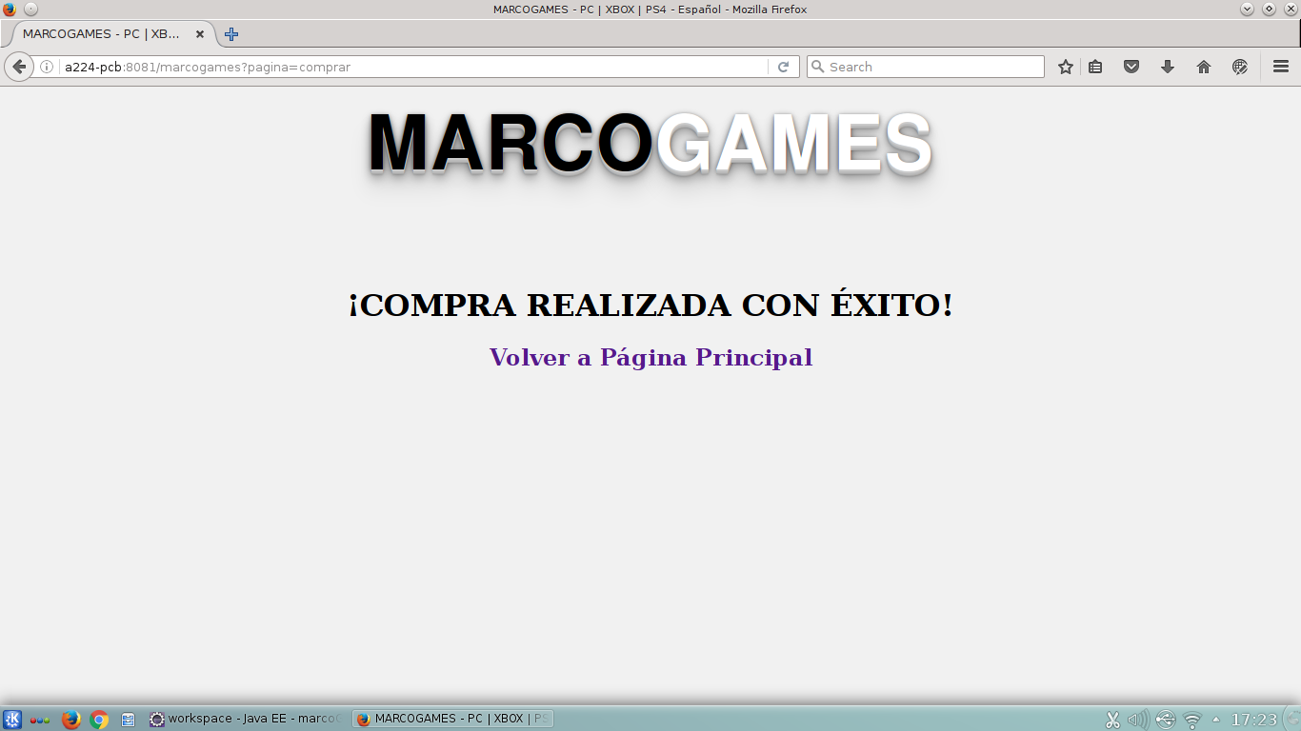
Tras realizar la compra, al usuario le saldrá un mensaje de compra realizada con éxito y tendrá la opción de volver a la página principal.
Obviamente el proceso de compra es muchísimo más complejo. Estamos ante una prueba de servlets con cookies y sesiones.

Si al usuario le diera por realizar la compra sin elementos en cesta, imprimimos otro tipo de html donde le advertimos que no hay productos en la misma.

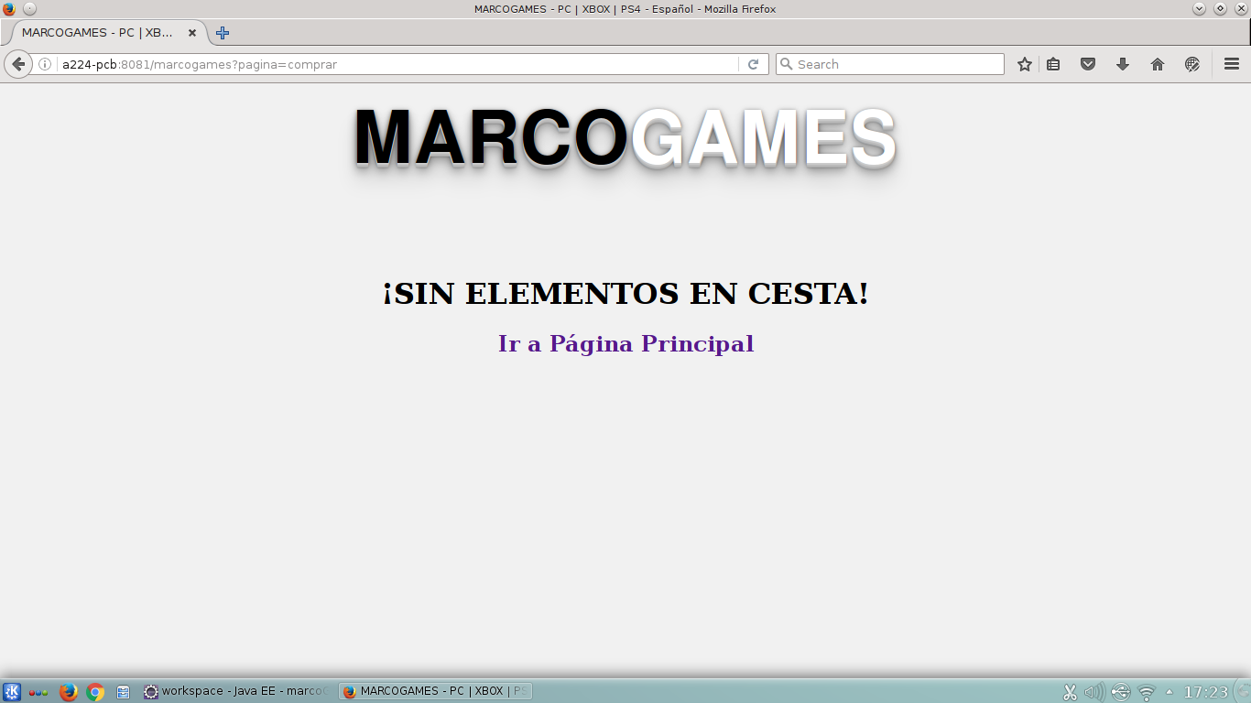

Y por último, si el usuario decide introducir cualquier dato erróneo o no reconocido por el servlet, éste le enviará un mensaje de error al usuario imprimiendo un HTML por pantalla haciéndole informar del error.

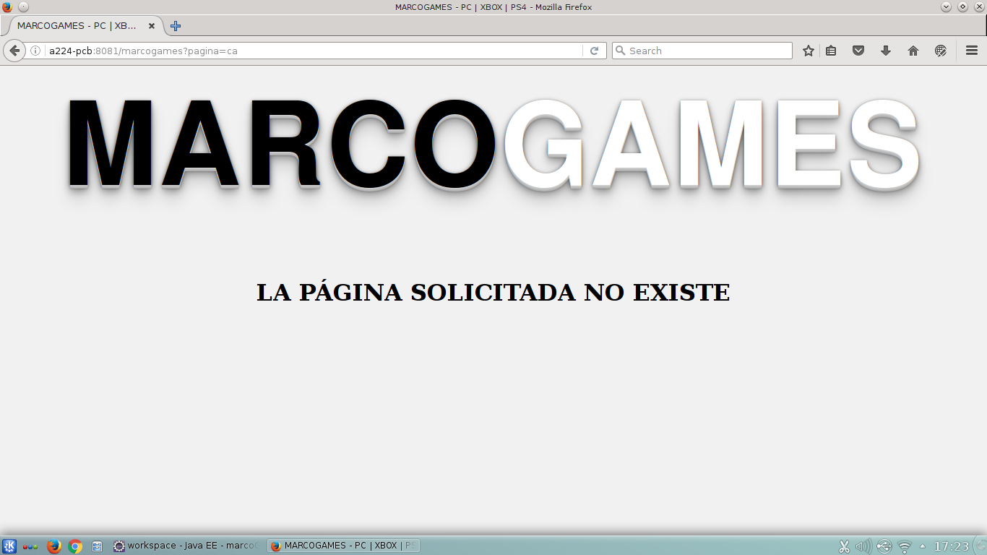
Como ejemplo, el usuario insertó

a224-pc:8081/marcogames?pagina=ca

Donde 'ca' no es reconocido por el servlet, luego le lleva a la página que se muestra en captura.

